План – конспект
открытого урока по русскому языку в 5 классе
Учитель: Лизякина Ирина Константиновна
Дата: 21.10.2013г.
Тема урока: «Главные члены предложения: подлежащее и сказуемое»
(грамматическая основа предложения)
Цели урока: | Обучающие: учащиеся должны знать главные члены предложения, определение подлежащего и сказуемого – грамматической основы предложения; уметь находить главные члены предложения, ставить смысловые вопросы к главным членам предложения;  Развивающие: развивать интеллектуальную, коммуникативную, речевую культуру учащихся и память;  Воспитательные: способствовать привитию стремления к победе добра и справедливости в жизни.

Тип урока: нестандартный урок: урок-сказка.
Оборудование: карточки с заданиями, мультимедийная презентация,
ХОД УРОКА
I. Организационный момент.
Приветствие гостей.
II. Урок-сказка.
1. Актуализация изученного материала.
а) Вступительное слово учителя. У нас не совсем обычный урок, а урок-сказка. При входе в класс вы все выбрали для себя эмблемы — это ваша команда, попрошу занять свои места, согласно вашему выбору. Распределите роли в команде — нужен капитан и его заместитель, который будет все записывать. На урок нам нужны рабочие тетради, словари трудных слов, учебник рус.языка. Я приглашаю вас в сказочную страну, царство. Тридесятое государство языка. (Идут слайды 1,2 с изображениями сказочного царства и города). А вот название города, в который мы попали, предстоит отгадать. Пока команды отгадывают название города, по 1 представителю от команды выходят на эль — дуэль с феей Ошибкой! Ваше задание — выбрать из списка словарные слова. Вы по моей команде начинаете выписывать. Итак, перед вами кроссворд, отгадав который вы и выясните это. На задание даю 3 минуты, но может кто — то сделает и быстрее. (музыка)
Молодцы! Правильно — это синтаксис! Представители от команд получают оценки за эль — дуэль.
СИНТАКСИС. Значит наш сказочный город – это город СИНТАКСИС.
Но почему же ворота не открываются ?!Фея Ошибка опять встает на нашем пути - внимание на экран. Что же изучает синтаксис?
Ученики: Синтаксис изучает словосочетание и предложение. (Слайд №4)
Учитель: Вот мы у ворот сказочного города. (Слайд №3).
Учитель: Открываются ворота города. Мы в сказочном городе Синтаксис. Приглашаем и наших гостей вместе с нами осмотреть этот город. Первая улица на нашем пути – это улица Словосочетание. (Слайд 5)

Учитель: Злая фея заколдовала эту улицу. Для того чтобы пройти по этой улице необходимо выполнить задания. Карточки. (В виде кленового листа).

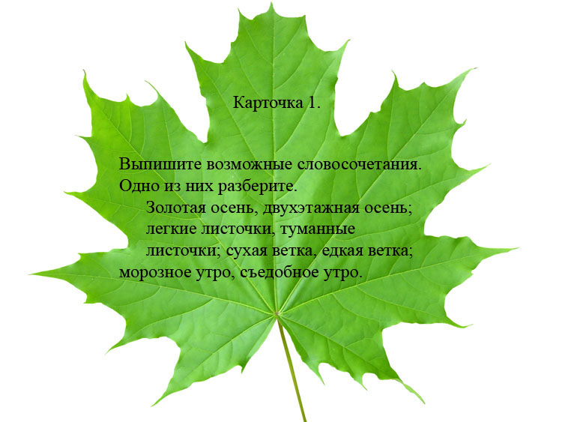
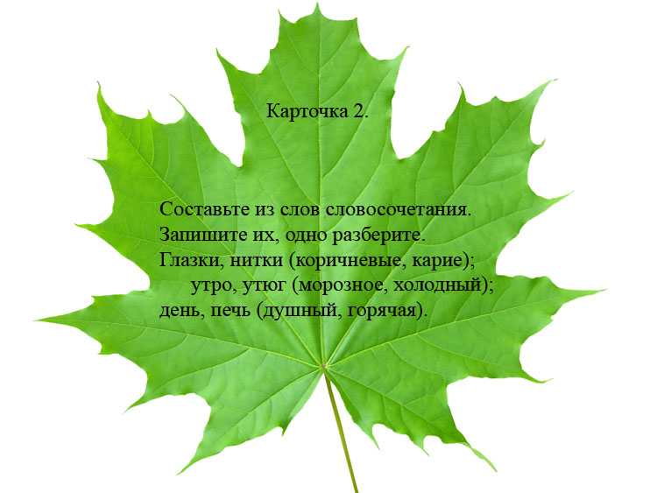
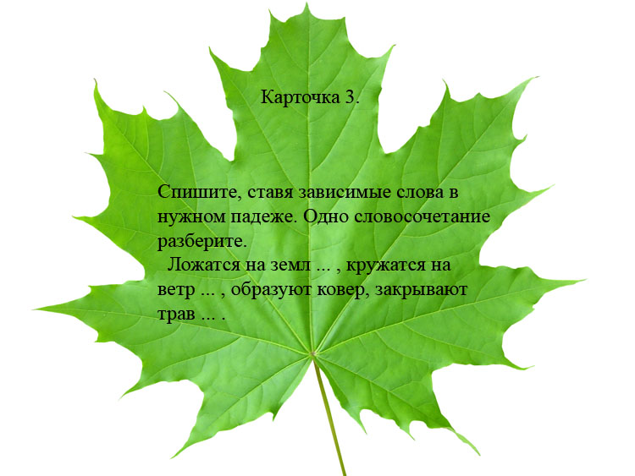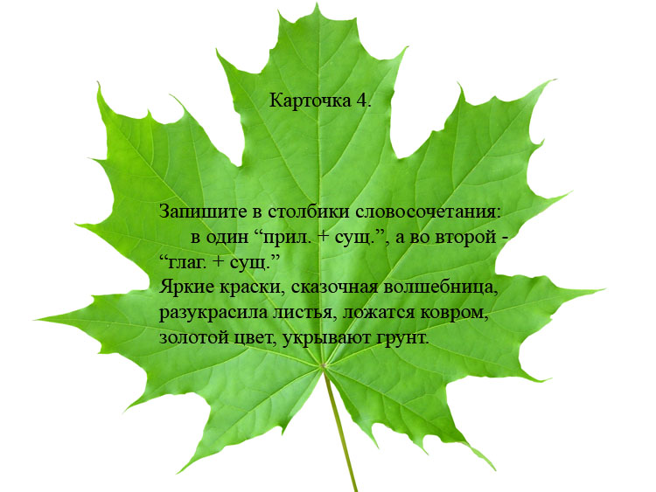

Проверка и анализ выполненных заданий.
Учитель: мы безопасно преодолели эту улицу. Никто не нарушал правила дорожного движения?
Учитель: мы добрались до новой улицы, прочитайте ее название и скажите коротко, что это за улица
Наименьшая единица общения, которая выражает законченную мысль и имеет интонацию завершенности.
Мы любим осень.
Ученики: ПРЕДЛОЖЕНИЕ.
Учитель: Да, это улица Предложение.
А давайте посмотрим на признаки предложения эор — признаки предложения
(Слайд 11).ФИЗКУЛЬТМИНУТКА
2. Сообщение темы урока и постановка задач.
Учитель: Сообщает тему: Главные члены предложения: подлежащее и сказуемое (грамматическая основа предложения)
Что мы должны узнать?

☼ главные члены предложения – подлежащее и сказуемое;
☼ что обозначает подлежащее и сказуемое;
☼ на какие вопросы отвечают и какими частями речи выражены;
☼ как подчеркиваются в предложении.
Что должны уметь?
☼ находить главные члены в предложении;
☼ ставить к ним вопросы;
☼ согласовывать сказуемое, выраженное глаголом, с подлежащим-существительным.
3. Изучение нового материала.
ИНТЕРВЬЮ .
4. Закрепление изученного материала.
Учитель: Мы узнали, что такое главные члены предложения. Но хотелось бы всегда лучше узнать своих новых знакомых.
эор — гл члены
эор- определяем главные слова - закрепляем
Злая фея опять строит свои козни, но мы не сдадимся, ведь, правда ?
а) Игра-путаница (По цепочке у доски)
Определите границы предложений и подчеркните главные члены предложения. (Слайд 12)
В реке там рыба на бугре
мычит корова в конуре
собака лает на заборе
поет синичка в коридоре
играют дети на стене
висит картина на окне
узоры инея в печурке
горят дрова в руках девчурки
нарядная там кукла коньки
к зиме готовят там очки
лежат для бабушки тетрадки
всегда содержатся в порядке
Учащиеся: По очереди называют предложения, записывают их и подчеркивают главные члены, называют какой частью речи выражены подлежащие и сказуемые.
1. В реке там рыба.
2. На бугре мычит корова.
3. В конуре собака лает.
4. На заборе поет синичка.
5. В коридоре играют дети.
6. На стене висит картина.
7. На окне узоры инея.
8. В печурке горят дрова.
9. В руках девчурки нарядная там кукла.
10. Коньки к зиме готовят там.
11. Очки лежат для бабушки.
12. Тетрадки всегда содержатся в порядке.
Учитель: Скажите, ребята, во всех ли предложениях есть оба главные члены предложения?
Ученики: Нет. в 1,7,9 предложениях есть только подлежащее, а сказуемых нет. В 10 предложении – только сказуемое.
Учитель: Какой можно сделать вывод?
Ученики: В предложении не всегда два главных члена предложения, предложение может быть и с одним главным членом.
Мы убежали от страшной Феи и добрались до последней улицы
нашего города.
Здесь мы узнаем о способах выражения подлежащего.
Для этого откроем страницу 66 учебника и применяя метод инсерт поработаем с текстом. Выводы детей.
III. Подведение итогов урока.
- Обобщение по теме урока.
- Оценка деятельности учащихся на уроке с развернутым комментированием.
- Домашнее задание: &32, учить правило стр. 65-66 упр. 157
РЕФЛЕКСИЯ
видео - волшебники

Завершаем наш полет.
Наступает миг – пора!
Наконец вся детвора
Из полета возвратилась
И на Землю приземлилась!
- Вспомните, какие трудности (задания) вам пришлось преодолевать?
- Что интересного узнали?
- Что понравилось?
-Юрий Гагарин, вернувшись из полета, сказал: “Облетев Землю в корабле – спутнике, я увидел, как прекрасна наша планета. Люди, будем хранить и приумножать эту красоту, а не разрушать ее.”
- Давайте будем выполнять завет первого летчика-космонавта.
-И ещё он сказал, “Хорошо учитесь. Путь к знаниям начинается с таблицы умножения и первого диктанта”.
- Наш урок подошел к концу. Спасибо вам за урок.
- Сегодня вы все хорошо поработали. - Вы подарили мне свои хорошие ответы, активную работу.
Рефлексия
-Предлагаю вам самим оценить свою работу на уроке. (У всех на столах лежит оценочный лист: звездочка – отл., квадрат – хор., треугольник – удовл.)
Дети ставят себе оценку и сдают листы. Домашнее задание. Выписать из книги любые 3 предложения и подчеркнуть главные члены.
-Урок окончен.

Полезные ссылки
http://files.school-collection.edu.ru/dlrstore/d5308f12-edf3-4210-af22-a3f711b5c429/%5BNS-RUS_3-30%5D_%5BTQ_073%5D.swf цор главные члены предложения
http://files.school-collection.edu.ru/dlrstore/030ec1cf-d36c-434c-97cc-73fbd7833f9b/%5BNS-RUS_3-30%5D_%5BIM_072%5D.swf главные слова в предложении.
http://files.school-collection.edu.ru/dlrstore/9a801c50-85da-4e4f-8fa3-596a9651f4ec/%5BNS-RUS_3-30%5D_%5BTQ_071%5D.swf предложение, признаки

